TUẦN 9
Ngày thứ: 1
Ngày soạn: 28/10/2023
Ngày thực hiện: Thứ Hai ngày 30 tháng 10 năm 2023
TOÁN
CHỦ ĐỀ 3: LÀM QUEN VỚI HÌNH PHẲNG- HÌNH KHỐI
Bài 20: THỰC HÀNH VẼ GÓC VUÔNG, VẼ ĐƯỜNG TRÒN , HÌNH VUÔNG, HÌNH CHỮ NHẬT VÀ VẼ TRANG TRÍ (T2) – Trang 62
I. YÊU CẦU CẦN ĐẠT:
1. Năng lực đặc thù:
-Thực hiện được việc vẽ đường tròn bằng com pa, vẽ trang trí.
- Phát triển năng lực sử dụng công cụ toán học và năng lực giao tiếp toán học thể hiện qua việc biết quy cách sử dụng ê ke, com pa và ứng dụng vào giải quyết các vấn đé toán học. Thực hiện nhiệm vụ trang trí hình học, HS sẽ phát triển cảm nhận thấm mĩ đặc biệt là tính lôgic trong thầm mĩ.
2. Năng lực chung:
- Lắng nghe, trả lời câu hỏi, làm bài tập.
- Năng lực giải quyết vấn đề và sáng tạo: tham gia trò chơi, vận dụng.
- Năng lực giao tiếp và hợp tác: hoạt động nhóm.
3. Phẩm chất.
- Phẩm chất nhân ái: Có ý thức giúp đỡ lẫn nhau trong hoạt động nhóm để hoàn thành nhiệm vụ.
- Phẩm chất chăm chỉ: Chăm chỉ suy nghĩ, trả lời câu hỏi; làm tốt các bài tập.
- Phẩm chất trách nhiệm: Giữ trật tự, biết lắng nghe, học tập nghiêm túc.
II. ĐỒ DÙNG DẠY HỌC
- Kế hoạch bài dạy, bài giảng Power point.
- SGK và các thiết bị, học liệu phục vụ cho tiết dạy. Ê ke và com pa.
+ Giấy kẻ lưới ô vuông cho bài tập 3 tiết 1 và bài tập 1,2 tiết 2.
+ Màu vẽ để tô màu trang trí.
+ Một sổ hình ảnh vi dụ vẽ các vật mang góc vuông.
+ Một Số hình vẽ hoạ tiết hình vuông, hình chữ nhật, hình tròn.

III. HOẠT ĐỘNG DẠY HỌC
Hoạt động của giáo viên | Hoạt động của học sinh
1. HĐ mở đầu ( 3 phút):
- Cách tiến hành:
- GV tổ chức trò chơi để khởi động bài học.  + Câu 1: nêu cách dùng ê ke để kiểm tra góc vuông  + Câu 2: nêu cách vẽ góc vuông  + Câu 3: Nêu kiết quả kiểm tra các đồ dùng trong gia đình có các góc vuông và chọn bạn tìm giỏi nhất  - GV Nhận xét, tuyên dương.  - GV dẫn dắt vào bài mới | - HS tham gia trò chơi  + Trả lời: đặt 2 cạnh góc vuông của e ke trùng với 2 cạnh của góc vuông định kiểm tra.  + Đặt ê ke và đặt thước kẻ để vẽ theo 2 cạnh góc vuông của ê ke rồi kéo dài thêm các cạnh góc vuông  - HS lắng nghe và chọn.
2. HĐ Luyện tập (30 phút):
- Cách tiến hành:
Bài 1. (Làm việc cá nhân) Vẽ một hình em thích từ các hình vuông và hình chữ nhật?  - GV hướng dẫn cho HS nhận biết câu 1.  - Cho học sinh làm bảng con, vở  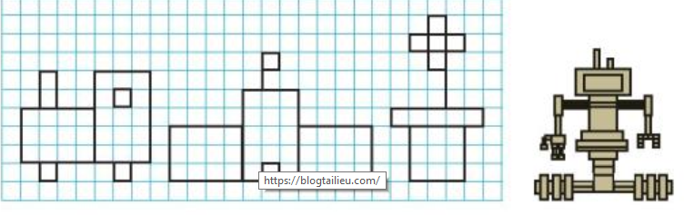  - GV nhận xét, tuyên dương các em biết vẽ và kết hợp được nhiều hình đẹp, với học sinh chậm hơn có thể vẽ thao hình sách giáo khoa.  Bài 2: (Làm việc nhóm , cá nhân)  a. quan sát rồi vẽ hình tròn theo mẫu?  - GV chia nhóm 2, các nhóm làm việc vào phiếu học tập nhóm Lưu ý học sinh vẽ các hình tròn cần khép kín trọn trong bản vẽ, nếu bị trượt ra ngoài thì thu nhỏ bớt ý ke và vẽ lại.  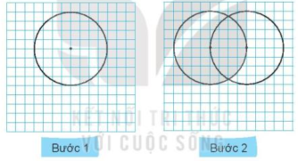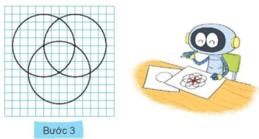  - Các nhóm trình bày kết quả, nhận xét lẫn nhau.  b/ Tô màu trang trí cho hình vừa vẽ được  - GV Nhận xét, tuyên dươngLưu ý không vẽ hình bị che khuyết như hình 2  .  Hình 1 Hình 2 | - HS thực hành và nêu các hình mình vẽ được, liên hệ lấy từ hình thực tế nào?hay nhìn được từ đâu?  - HS lần lượt thực hiện, đổi vở nêu nhận xét  - HS làm việc theo nhóm, cá nhân  + Thực hiện vẽ theo ý của mình tự cách gợi ý của GV và hình vẽ.  + Vẽ 1 hình tròn có đường kính 4cm  + Đặt êke lên cạnh đường tròn vẽ tiếp đường tròn tiếp theo, tiếp tục vẽ thêm 1 hai nhiều hình nữa  + Tô màu vào hình theo ý cá nhân  + Trao đổi vở quan sát nhận xét.  - HS nhận xét lẫn nhau.
3. HĐ Vận dụng ( 5 phút)
- Cách tiến hành:
- GV tổ chức vận dụng bằng các hình thức như trò chơi, tiếp sức,...sau bài học để học sinh nhận biết vẽ hình vuông , hình tròn vận dụng trong trang trí thực tế  + Bài toán:Tìm các đồ dùng, hình ảnh mình nhìn thấy khi làm trang trí các đồ dùng xung quanh mình  + Vận dụng vẽ trang trí hình mình thích.  Chuẩn bị bài về khối lập phương, khối hộp chữ nhật: Tìm và nêu các đồ vật có hình khối lập phương , khối hộp chữ nhật, quan sát và dự toán so sánh đặc điểm hai hình đó.  - Nhận xét, tuyên dương | - HS tham gia để vận dụng kiến thức đã học vào thực tiễn.  + HS trả lời:miệng túi, đường diềm gấu váy áo, các hình đục trạm trổ đồ gỗ, hình vẽ trến gốm sứ, tranh ảnh...
4. Điều chỉnh sau bài dạy:
..................................................................................................................................
..................................................................................................................................
.................................................................................................................................

TIẾNG VIỆT
ÔN TẬP GIỮA HỌC KÌ I ( TIẾT 1 – 2)
I. YÊU CẦU CẦN ĐẠT:
1. Năng lực đặc thù:
- Đọc đúng và bước đầu biết đọc diễn cảm những câu chuyện, bài thơ đã học từ đầu học kì; tốc độ đọc 70-80 tiếng/phút. Biết nghỉ hơi ở chỗ có dấu câu hay chỗ ngắt nhịp thơ.
- Đọc theo ngữ điệu phù hợp với vai được phân trong những đoạn đối thoại có hai hoặc ba nhân vật. Nhận biết được chi tiết và nội dung chính trong các bài đọc. Hiểu được nội dung hàm ẩn của văn bản với những suy luận đơn giản.
- Tìm được các từ ngữ chỉ sự vật, hoạt động, tính chất (theo trường nghĩa Nhà trường ) phân biệt được câu kể, câu cảm và câu hỏi, biết cách dùng đúng các dấu câu: dấu chấm, dấu chấm hỏi, dấu chấm than.
- Phát triển năng lực ngôn ngữ.
2. Năng lực chung:
- Năng lực tự chủ, tự học: lắng nghe, đọc bài và trả lời các câu hỏi. Nêu được nội dung bài.
- Năng lực giải quyết vấn đề và sáng tạo: tham gia trò chơi, vận dụng.
- Năng lực giao tiếp và hợp tác: tham gia đọc trong nhóm.
3. Phẩm chất.
- Phẩm chất yêu nước: Biết yêu cảnh đẹp, quê hương qua bài tập đọc.
- Phẩm chất nhân ái: Biết yêu quý bạn bè qua câu chuyện.
- Phẩm chất chăm chỉ: Chăm chỉ đọc bài, trả lời câu hỏi.
- Phẩm chất trách nhiệm: Giữ trật tự, học tập nghiêm túc.
II. ĐỒ DÙNG DẠY HỌC
- Kế hoạch bài dạy, bài giảng Power point.
- SGK và các thiết bị, học liệu phục vụ cho tiết dạy.

III. HOẠT ĐỘNG DẠY HỌC
Hoạt động của giáo viên | Hoạt động của học sinh
1. HĐ mở đầu ( 3 phút)
- Cách tiến hành:
- GV tổ chức trò chơi để khởi động bài học.  + Em hãy chia sẻ niềm vui của em khi đến trường?  - GV Nhận xét, tuyên dương.  - GV dẫn dắt vào bài mới | - HS tham gia trò chơi  - HS lắng nghe.
2. HĐ Luyện tập ( 60 phút).
2.1. Hoạt động 1: Đoán tên bài đọc.  - GV gọi HS đọc yêu cầu của bài.  - GV cho HS thảo luận nhóm, theo yêu cầu:  + Quan sát và đọc nội dung từng tranh?  + Tìm tên bài đọc tương ứng với mỗi tranh?  2.2. Hoạt động 2: Chọn đọc một trong những bài trên và chia sẻ điều em thích nhất ở bài học đó.  - GV cho HS làm việc nhóm đôi:  + Đọc lại 1 – 2 bài em thích cùng với bạn.  + Nói điều em thích nhất về bài đọc đó.  - GV cho HS đọc bài trước lớp.  - GV và HS nhận xét, tuyên dương bạn đọc to, rõ.  - GV chốt: Mỗi bài đọc đều có những điều thú vị riêng. … | - 2 HS đọc nội dung các tranh.  - Các nhóm thảo luận và báo cáo kết quả trước lớp:  Tranh a. Mùa hè lấp lánh.  Tranh b. Tập nấu ăn  Tranh c. Thư viện  Tranh d. Lời giải toán đặc biệt  Tranh e. Bàn tay cô giáo  Tranh g. Cuộc họp của chữ viết  - 1 HS đọc yêu cầu của bài.  - Nhóm đôi thực hiện  - Mỗi em đọc 1 bài và nói điều em thích trong bài đọc đó.
2.3. Hoạt động 3: Đường từ nhà đến trường của Nam phải vượt qua 3 cây cầu. Hãy giúp Nam đến trường bằng cách tìm từ ngữ theo yêu cầu.
- Cách tiến hành:
- GV cho HS tham gia trò chơi theo nhóm.  - Gọi HS trình bày trước lớp.  - GV nhận xét, tuyên dương nhóm tìm được nhiều từ đúng nhất.  2.4. Hoạt động 4: Đặt câu với 2 – 3 từ em tìm được ở bài tập 3.  - GV gọi Hs đọc yêu cầu trước lớp.  - GV cho HS làm việc nhóm 2: Chọn 2 – 3 từ em tìm được ở bài tập 3 để đặt câu.  - HS trình bày trước lớp.  - GV nhận xét, tuyên dương.  2.5. Hoạt động 5: Chọn dấu câu phù hợp thay cho ô vuông  - GV quan sát và hỗ trợ HS  - Các nhóm báo cáo trước lớp.  - GV nhận xét, tuyên dương. | - 1 HS đọc yêu cầu của bài.  - HS chơi trò chơi theo nhóm:  + Mỗi nhóm nhận 3 phiếu ứng với 3 yêu cầu của bài.  + Ghi các từ ngữ theo yêu cầu vào phiếu.  + Đại diện các nhóm báo cáo.  - 1 HS đọc yêu cầu của bài.  - Nhóm đôi: chọn từ, đặt câu và đọc cho bạn nghe.  - HS đọc câu vừa đặt trước lớp.  VD: Cô giáo giảng bài rất hay.  Chúng em nghe giảng say sưa.  - HS đọc yêu cầu của bài.  - HS đọc văn bản của bài.  - HS làm việc theo nhóm: Thảo luận các dấu câu có thể điền vào ô trống.  (hai chấm , chấm than, hai chấm, phẩy )
IV. Điều chỉnh sau bài dạy:
..................................................................................................................................
..................................................................................................................................
..................................................................................................................................
-------------------------------------------------------------------
Ngày thứ: 2
Ngày soạn: 29/10/2023
Ngày thực hiện: Thứ Ba ngày 31 tháng 10 năm 2023
TOÁN
CHỦ ĐỀ 3: LÀM QUEN VỚI HÌNH PHẲNG- HÌNH KHỐI
Bài 21: KHỐI LẬP PHƯƠNG- KHỐI HỘP CHỮ NHẬT (1T) – Trang 63
I. YÊU CẦU CẦN ĐẠT:
1. Năng lực đặc thù:
- Nhận biết được các yếu tố cơ bàn của khối lập phương, khối hộp chữ nhật là đỉnh, mặt, cạnh.
- Đếm được số lượng đinh, mặt, cạnh của khối lập phương, khối hộp chữ nhật
- Phát triển năng lực Thông qua nhận biết các yếu tố của khối lập phương, khối hộp chữ nhật, HS phát triển năng lực quan sát, năng lực tư duy, mô hình hoá, đồng thời phát triển trí tưởng tượng không gian.
2. Năng lực chung:
- Năng lực tự chủ, tự học: lắng nghe, trả lời câu hỏi, làm bài tập.
- Năng lực giải quyết vấn đề và sáng tạo: tham gia trò chơi, vận dụng.
- Năng lực giao tiếp và hợp tác: hoạt động nhóm.
3. Phẩm chất.
- Phẩm chất nhân ái: Có ý thức giúp đỡ lẫn nhau trong hoạt động nhóm để hoàn thành nhiệm vụ.
- Phẩm chất chăm chỉ: Chăm chỉ suy nghĩ, trả lời câu hỏi; làm tốt các bài tập.
- Phẩm chất trách nhiệm: Giữ trật tự, biết lắng nghe, học tập nghiêm túc.
II. ĐỒ DÙNG DẠY HỌC
- Kế hoạch bài dạy, bài giảng Power point.
- SGK và các thiết bị, học liệu phục vụ cho tiết dạy.
- Bộ đố dùng dạy, học Toán 3.
- Mô hình khói hộp chữ nhật, khối lập phương (bằng bìa, nhựa hoặc gỗ).
- Hình phóng to tất cả các hình trong bài (nếu có điều kiện).
- Phiếu học tập nếu tổ chức một số hoạt động theo nhóm.

III. HOẠT ĐỘNG DẠY HỌC
Hoạt động của giáo viên | Hoạt động của học sinh
1. HĐ mở đầu ( 3 phút)
- Cách tiến hành:
- GV tổ chức trò chơi để khởi động bài học.  + Câu 1: nêu các đồ dùng có dạng hình vuông về tìm được, trưng bày bài tô màu trang trí hình tròn  + Câu 2: Kể tên các hình có dạng khối hộp mình đã quan sát và sưu tầm được, dự đoán đặc điểm của hình mình nhận biết được những gì?  - GV Nhận xét, tuyên dương.  - GV dẫn dắt vào bài mới liên hệ từ cạnh đỉnh hình vuông hình chữ nhật :Cũng giống như hình vuông, hình chữ nhật, khối hộp chữ nhật, khối lập phương có đinh và cạnh và còn có cả mặt nữa. Hôm nay, chúng ta sẽ học vẽ đỉnh, mặt và cạnh của khối hộp chữ nhật, khối lập phương.” | - HS tham gia trò chơi  + Học sinh thực hiện  + Nêu ý kiến theo cá nhân học sinh: bể cá, viên xúc xắc cá ngựa... có 8 đỉnh, các mặt là hình chữ nhật hoặc hình vuông...  - HS lắng nghe
2. HĐ hình thành kiến thức mới ( 12 phút)
- Cách tiến hành:
Bài 1/63. (Làm việc cá nhóm) Vẽ một hình em thích từ các hình vuông và hình chữ nhật?  - GV hướng dẫn cho HS nhận biết  - Cho học sinh quan sát và thực hành trên mô hình đồ dùng học tập  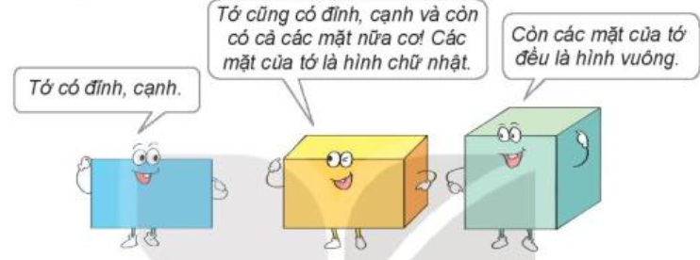  - GV nhận xét, tuyên dương các em biết chỉ đúng đỉnh, cạnh, mặt của khối hộp  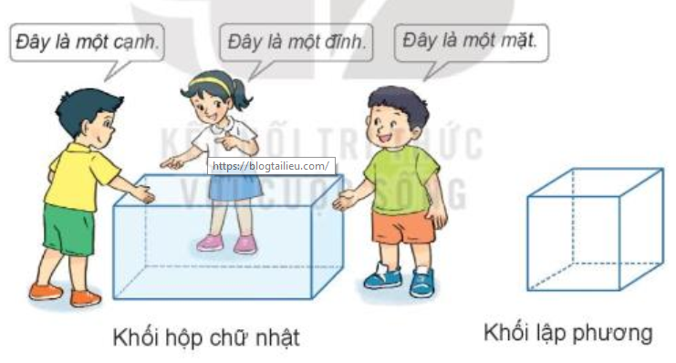  -GV nêu số lượng đỉnh, mặt và cạnh của khối hộp chữ nhật;khối lập phương : GV có thể chiếu ba mô hình khối hộp chữ nhật: mô hình thứ nhất có đánh số đỉnh để thể hiện số lượng đỉnh là 8, mô hình thứ hai có đánh số mặt để thể hiện số lượng mặt là 6, hỏi mặt của hình đó là hình gì để rút ra mặt đều là hình chữ nhật , mô hình thứ ba có đánh số cạnh để thể hiện số lượng cạnh là 12.  * GV kết luận:  Khối hộp có 8 đỉnh, 6 mặt và 12 cạnh  Khối lập phương có mặt đều là hình vuông  Khối hộp chữ nhật có mặt là hình chữ nhật.  3. HĐ Luyện tập (15 phút):  Bài 1/64: (Làm việc nhóm , cá nhân)  HS Quan sát hình vẽ rồi nêu:  a.Có mấy cạnh tô màu xanh?  b/ Chọn câu trả lời đúng:  Người ta lắp một tấm gỗ vừa khít mặt trước của khung sắt đó, Miếng gỗ cần lắp có dạng hình gì?  A. Hình tròn. B. Hình tam giác. C. Hình chữ nhật  - GV chia nhóm 2, các nhóm làm việc vào phiếu học tập nhóm.  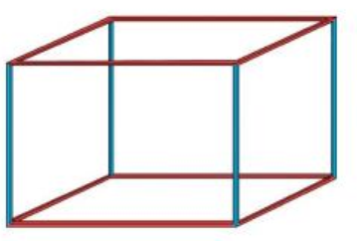  - Các nhóm trình bày kết quả, nhận xét lẫn nhau.  - GV Nhận xét, tuyên dương.  Bài 2/64: (Làm việc nhóm , cá nhân)  Chú Ba làm những chiếc đèn lồng có dạng khối lập phương. Mỗi cạnh dùng một nan tre, mỗi mặt dán một tờ giấy màu  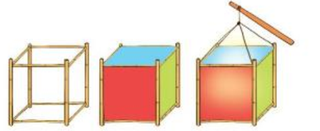  HS Quan sát hình vẽ rồi nêu câu trả lời :  a.Mỗi chiếc đèn lồng cần dùng ? nan tre?  b/ 5 chiếc đèn lồng như vậy cần dùng ? tờ giấy màu?:  - GV chia nhóm 2, các nhóm làm việc vào phiếu học tập nhóm.  - GV gợi ý vì cần làm khung đèn lồng là khối hộp lập phương rồi mới dán giấy để tạo thành đèn để học sinh liên tưởng tới cách tính nan tre và tờ giấy mầu  - Các nhóm trình bày kết quả, nhận xét lẫn nhau.  - GV Nhận xét, tuyên dương. | - HS thực hành chỉ và nêu mặt, đỉnh, cạnh của khối lập phương, hộp chữ nhật qua mô hình đồ dùng  - HS lần lượt thực hiện nêu theo nhóm 3,4  - HS làm việc theo nhóm đôi , cá nhân  + Thực hiện nhìn vẽ và chỉ rồi nêu đỉnh, cạnh, mặt của khối hình theo hình vẽ  + Học sinh theo dõi nối tiếp nhắc lại  Học sinh quan sát hình vẽ, đọc yêu cầu đề bài và trả lời câu hỏi:  + Có 3 cạnh tô màu xanh  + Chọn ý C :Miếng gỗ cần lắp có dạng hình chữ nhật  + Học sinh theo dõi nối tiếp nhắc lại đề bài  Học sinh quan sát hình vẽ, đọc yêu cầu đề bài và trả lời câu hỏi:  + a/Mỗi cạnh cần 1 nan tre nên cần 12 nan tre  + b/Mỗi mặt cần 1 tờ giấy mầu để phối màu cho đẹp vậy cần 6x5 = 30 tờ giấy màu
3. HĐ Vận dụng ( 5 phút)
- Cách tiến hành:
- GV tổ chức vận dụng bằng các hình thức như trò chơi, tiếp sức,...sau bài học để học sinh nhận biết về khối lập phương, khối hộp chữ nhật vận dụng trong trang trí thực tế  + Bài toán:  Tìm và nêu các đồ vật có hình khối lập phương , khối hộp chữ nhật, quan sát và dự toán so sánh đặc điểm hai hình đó.  + Chỉ và nêu các đỉnh , cạnh, mặt của các khối hình.  + Quan sát đồ dùng ở nhà tưởng tượng nếu làm đèn lồng hình hộp lập phương hay hộp chữ nhật mình cần chuẩn bị những gì?  - Nhận xét, tuyên dương | - HS tham gia để vận dụng kiến thức đã học vào thực tiễn.  + HS trả lời:bể cá cảnh, bể nước thùng giấy đựng gói đồ...
4. Điều chỉnh sau bài dạy:
..................................................................................................................................
..................................................................................................................................
..................................................................................................................................

TỰ NHIÊN VÀ XÃ HỘI
Bài 8: ÔN TẬP CHỦ ĐỀ TRƯỜNG HỌC (TIẾT 1)
I. YÊU CẦU CẦN ĐẠT:
- Hệ thống được những kiến thức đã học về chủ đề trường học.
- Nhiệt tình, trách nhiệm khi tham gia các hoạt động kết nối trường học với cộng đồng.
- Năng lực: Năng lực tự chủ, tự học; năng lực giải quyết vấn đề và sáng tạo; năng lực giao tiếp và hợp tác.
- Phẩm chất: Phẩm chất nhân ái; phẩm chất chăm chỉ; phẩm chất trách nhiệm.
I. ĐỒ DÙNG DẠY HỌC:
1. Giáo viên: Kế hoạch bài dạy; SGK;
2. Học sinh: SGK, vở.
III. CÁC HOẠT ĐỘNG DẠY HỌC CHỦ YẾU:
Hoạt động của giáo viên | Hoạt động của học sinh
1. Khởi động, kết nối (4- 5’)  - GV mở bài hát “Em yêu trường em” để khởi động bài học.  + GV yêu cầu HS nhớ lại và nói tên hoặc những nội dung về chủ đề Trường học.  + Kể những nội dung đã học trong chủ đề Trường học?  - GV Nhận xét, tuyên dương.  - GV dẫn dắt vào bài mới | - HS lắng nghe bài hát.  - Thực hiện  + Hoạt động kết nối với cộng đồng, Truyền thống trường em, Giữ an toàn và vệ sinh trường em.
2. Luyện tập, thực hành (25-28’)  Hoạt động 1. Trưng bày tranh, ảnh về chủ đề trường học.  - GV tổ chức cho HS thảo luận và trưng bày tranh ảnh của nhóm mình theo nội dung đã chọn. | - HS làm việc nhóm trưng bày các tranh, ảnh của nhóm mình vào khu vực đã quy định.
Hoạt động 2. Giới thiệu về tranh, ảnh đã chọn và nêu ý nghĩa về hoạt động đó.  - GV hướng dẫn các nhóm giới thiệu sản phẩm của nhóm mình trước lớp và giải thích vì sao nhóm lại chọn những bức tranh đó.  + Nói ý nghĩa của hoạt động và cảm nghĩ khi tham gia hoạt động này.  - GV theo dõi, giúp đỡ HS.  - GV tổ chức cho HS trình bày.  - GV tổng hợp ý kiến, tuyên dương nhóm có tranh, ảnh đẹp, phong phú và giới thiệu hấp dẫn. | - Các nhóm thảo luận giải thích vì sao nhóm lại chọn những bức tranh đó. Nói ý nghĩa của hoạt động và cảm nghĩ khi tham gia hoạt động này.  - Đại diện các nhóm lần lượt lên trình bày.  - Cả lớp lắng nghe, nhận xét.  - Theo dõi
3. Vận dụng, trải nghiệm (4- 5’)  - GV tổ chức cho HS chơi trò chơi học tập và trả lời các câu hỏi:  + Hãy nêu một số việc làm phù hợp của em để giữ gìn vệ sinh và an toàn trường học.  - Nhận xét bài học.  - Dặn dò về nhà. | - HS tham gia chơi  - Một vài HS nêu:  + Thường xuyên quét dọn trường, lớp.  + Bỏ rác đúng nơi quy định.  + Nhắc nhở các bạn thực hiện giữ gìn vệ sinh, an toàn trương học cùng mình.  - HS lắng nghe.
IV. ĐIỀU CHỈNH SAU BÀI DẠY (NẾU CÓ):
...............................................................................................................................................................................................................................................................................................................................................................................................................

TIẾNG VIỆT
ÔN TẬP GIỮA HỌC KÌ I ( TIẾT 3 )
I. YÊU CẦU CẦN ĐẠT:
1. Năng lực đặc thù:
- Phát triển kĩ năng nói.
- Nhận biết được chi tiết và nội dung chính trong các bài đọc. Hiểu được nội dung hàm ẩn của văn bản với những suy luận đơn giản.
- Tìm được các từ ngữ chỉ sự vật, hoạt động, tính chất . Phân biệt được câu kể, câu cảm và câu hỏi.
- Phát triển năng lực ngôn ngữ.
2. Năng lực chung:
- Năng lực tự chủ, tự học: lắng nghe, viết bài đúng, kịp thời và hoàn thành các bài tập trong SGK.
- Năng lực giải quyết vấn đề và sáng tạo: tham gia trò chơi, vận dụng.
- Năng lực giao tiếp và hợp tác: tham gia làm việc trong nhóm để trả lời câu hỏi trong bài.
3. Phẩm chất.
- Phẩm chất yêu nước: Biết yêu cảnh đẹp, quê hương qua bài viết.
- Phẩm chất chăm chỉ: Chăm chỉ viết bài, trả lời câu hỏi.
- Phẩm chất trách nhiệm: Giữ trật tự, học tập nghiêm túc.
II. ĐỒ DÙNG DẠY HỌC
- Kế hoạch bài dạy, bài giảng Power point.
- SGK và các thiết bị, học liệu phụ vụ cho tiết dạy.

III. HOẠT ĐỘNG DẠY HỌC
Hoạt động của giáo viên | Hoạt động của học sinh
1. HĐ mở đầu (3 phút)
- Cách tiến hành:
+ GV đưa ra 1 từ chỉ từ chỉ sự vật, hoạt động và đặc điểm.  + HS đặt câu nhanh với từ đã cho. | + HS đặt câu và nêu trước lớp.  + HS bình chọn câu hay.
2. HĐ Luyện tập ( 30 phút).
2.1. Hoạt động 1: Trò chơi Tìm điểm đến của các bạn nhỏ trong các bài học.  - GV phổ biến luật chơi:  + Nhóm đôi hỏi – đáp từng bài đọc.  + Chọn ý thích hợp với từng bài nối vào VBT  - HS trình bày trước lớp.  - GV và HS thống nhất đáp án.  2.2. Hoạt động 2: Trong các bài đọc trên em thích trải nghiệm của bạn nhỏ nào nhất?  - GV cho HS thảo luận theo cặp đôi. Nói lên ý kiến cá nhân trong bài đọc.  - HS trình bày trước lớp.  - GV và HS bình chọn ý kiến hay. | - HS đọc yêu cầu của bài  - HS lắng nghe.  - HS lắng nghe.  ( 1-c, 2-a, 3-d, 4-g, 5-b, 6-e)  - HS đọc yêu cầu của bài  - Nhóm đôi trao đổi.  - HS lắng nghe.  - HS bình chọn.  - HS đọc yêu cầu của bài  - HS đọc 10 câu hỏi
IV. Điều chỉnh sau bài dạy:
..................................................................................................................................
..................................................................................................................................
..................................................................................................................................

Ngày thứ: 3
Ngày soạn: 30/10/2023
Ngày thực hiện: Thứ Tư ngày 01 tháng 11 năm 2023
TOÁN
CHỦ ĐỀ 3: LÀM QUEN VỚI HÌNH PHẲNG- HÌNH KHỐI
Bài 22: LUYỆN TẬP CHUNG (T1) – Trang 65
I. YÊU CẦU CẦN ĐẠT:
1. Năng lực đặc thù:
-Nhận biết được ba điểm thẳng hàng, điểm ở giữa, trung điểm của đoạn thẳng.
- Nhận biết được các yếu tố của hình tròn như tâm, bán kính, đường kính.
-Sử dụng com pa và ê ke để vẽ được đường tròn và kiểm tra góc vuông.
- Nhận biết được tính chất hình chữ nhật, hình vuông về góc, cạnh.
-Nhận biết được đinh, mặt, cạnh của khối hộp chữ nhật, khối lập phương.
-Nhận biết được đỉnh, cạnh, góc của hình tam giác, hình tứ giác.
- Củng cố lại các kiến thức về điểm, điểm ở giữa, trung điềm, bán kính, đường kính của hình tròn, cạnh của hình vuông.
- Phát triển năng lực Thông qua nhận biết liên hệ giải quyết thực tế về sử dụng compa và ê ke triển năng lực về trí tưởng tượng về hình học phẳng và hình học không gian.
2. Năng lực chung:
- Năng lực tự chủ, tự học: lắng nghe, trả lời câu hỏi, làm bài tập.
- Năng lực giải quyết vấn đề và sáng tạo: tham gia trò chơi, vận dụng.
- Năng lực giao tiếp và hợp tác: hoạt động nhóm.
3. Phẩm chất.
- Phẩm chất nhân ái: Có ý thức giúp đỡ lẫn nhau trong hoạt động nhóm để hoàn thành nhiệm vụ.
- Phẩm chất chăm chỉ: Chăm chỉ suy nghĩ, trả lời câu hỏi; làm tốt các bài tập.
- Phẩm chất trách nhiệm: Giữ trật tự, biết lắng nghe, học tập nghiêm túc.
II. ĐỒ DÙNG DẠY HỌC
- Kế hoạch bài dạy, bài giảng Power point.
- - SGK và các thiết bị, học liệu phục vụ cho tiết dạy.
- - Bộ đồ dùng dạy, học Toán 3.
-Mô hình khối hộp chữ nhật, khối lập phương (bằng bìa, nhựa hoặc gỗ).
-Hình phóng to tất cả các hình trong bài (nếu có điều kiện).
-Phiếu học tập nếu tổ chức một số hoạt động theo nhóm.

III. HOẠT ĐỘNG DẠY HỌC
Hoạt động của giáo viên | Hoạt động của học sinh
1. HĐ mở đầu ( 3 phút)
- Cách tiến hành:
- GV tổ chức trò chơi để khởi động bài học.  + Câu 1: Nêu ý tưởng liên hệ làm đồ chơi từ các khối hộp đã học  + Câu 2: Kể xem mình vận dụng làm được những gì, mình làm đồ chơi gì từ vận dụng bài học mình có thể tái chế được các vật liệu nào?  - GV Nhận xét, tuyên dương.  - GV dẫn dắt vào bài mới. Hôm nay, chúng ta sẽ học vẽ đỉnh, mặt và cạnh của khối hộp chữ nhật, khối lập phương.” | - HS tham gia trò chơi  + Học sinh thực hiện  + Nêu ý kiến theo cá nhân học sinh: bể cá, đèn lồng, gập hộp, gói đồ dùng, sử dụng các nan que kem hay vỏ thùng đồ dùng để tạo đồ chơi, ngôi nhà......  - HS lắng nghe
2. HĐ Luyện tập ( 30 phút)
- Cách tiến hành:
Bài 1/65. (Làm việc cá nhóm) Bạn Mai vẽ một hình vuông trên giấy ô vuông rồi vẽ trung điểm mỗi canh của hình vuông đó. Hình nào sau đây là hình Mai vẽ?  - GV hướng dẫn cho HS nhận biết  - Cho học sinh quan sát hình vẽ  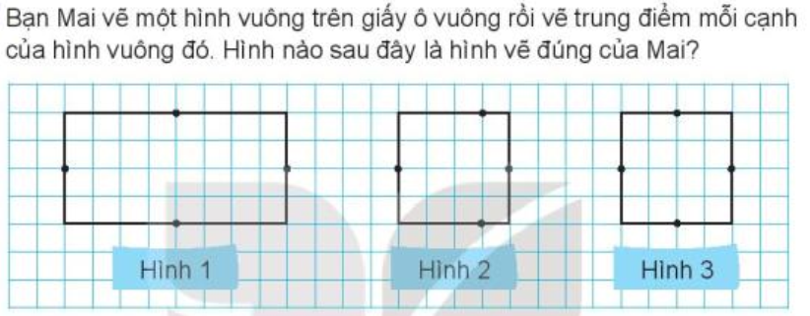  - GV nhận xét, tuyên dương các em biết chỉ đúng và nêu đúng kết quả  Bài 2/65: ( làm việc cá nhân): Một tờ giấy hình tròn được dán vào hình vuông (như hình vẽ) . Biết bán kính của hình tròn là 2cm .Hỏi cạnh hình vuông dài bao nhiêu xăng -ti -mét?  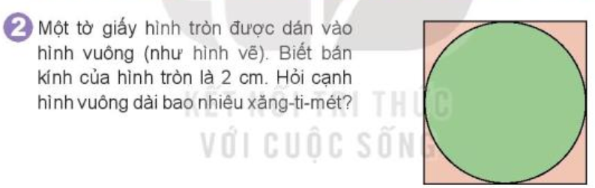  GV vẽ thên bán kính, đường kính hình tròn để học sinh dễ liên tưởng và tìm kết quả như hình vẽ bên  Bài 3/65 – ( Làm việc theo cặp)  Cái ao của chú ếch có dạng hình chữ nhật (như hình vẽ) Mỗi lá súng có dạng hình tròn đường kính 1 dm. Em hãy tìm:  - Chiều dài của cái ao  - Chiều rộng của cái ao  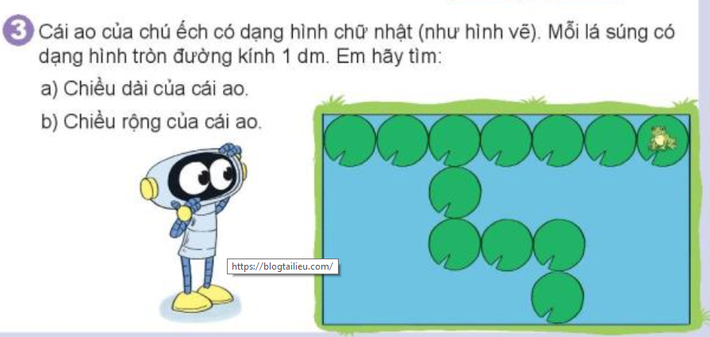  - Gv có thể thiết kế trò chơi làm nhà cho ếch bằng cách ghép miếng ghép để tình chiều dài chiều rộng của nhà ếch  - Các nhóm trình bày kết quả, nhận xét lẫn nhau.  - GV Nhận xét, tuyên dương. | - HS thực hành chỉ và nêu kết quả theo cặp  - HS lần lượt thực hiện nêu Hình 3 là hình Mai vẽ  - HS làm việc cá nhân  + Thực hiện nhìn vẽ và chỉ rồi nêu bán kính, đường kính hình tròn nằm khít trong hình vuông và trùng với cạnh hình vuông liên hệ đến cạnh hình vuông bằng 4cm theo hình vẽ  + Học sinh theo dõi nối tiếp nhắc lại lời giải thích. Nêu lại bán kính, đường kính, tâm hình tròn  Học sinh quan sát hình vẽ, đọc yêu cầu đề bài và trả lời câu hỏi:  + a/ 7 lá súng nằm vừa kín hết chiều dài nên chiều dài là 7x1=7dm  + b/ Chiều rộng có 4 lá súng nằm khít nên dài là: 4x1 =4 dm
3. HĐ Vận dụng ( 5 phút)
- Cách tiến hành:
- GV tổ chức vận dụng bằng các hình thức như trò chơi, tiếp sức,...sau bài học để học sinh nhận biết về khối lập phương, khối hộp chữ nhật vận dụng trong trang trí thực tế  + Bài toán:  Kể câu chuyện về mình đến nhà ếch và giới thiệu về nhà ếch từ bài toán 3 của tiết học.  + Quan sát đồ dùng ở nhà tưởng tượng và Chuẩn bị bài sau, về kể câu chuyện đến nhà ếch cho người thân nghe nhé.  - Nhận xét, tuyên dương | - HS tham gia để vận dụng kiến thức đã học vào thực tiễn.  + HS trả lời theo ý tưởng tượng của mình ví dụ :Mình hôm nay được nghỉ hè nên vừa tập thể dục vừa đến thăm nhà bạn Ếch:  Nhà Ếch khá rộng và xây thành hình chữ nhật phải nhảy qua 7 chiếc lá súng có đường kính 1 dm mới hết chiều dài và 4 chiếc lá súng mới hết chiều rộng.  Vậy là nhà ếch dài 7dm và rộng 4 dm đấy, Ếch trang trí rất nhiều vật dụng trong nhà rất đẹp, chiếc bàn uống nước có mặt hình chữ nhật, chiếc đồng hồ hình tròn trên phía sau chiếc ghế sofa...
4. Điều chỉnh sau bài dạy:
..................................................................................................................................
..................................................................................................................................
..................................................................................................................................

TIẾNG VIỆT
ÔN TẬP GIỮA HỌC KÌ I ( TIẾT 4 - 5 )
I. YÊU CẦU CẦN ĐẠT:
1. Năng lực đặc thù:
- Trình bày được suy nghĩ riêng của mình về ngôi trường của mình hoặc một ngôi trường mơ ước.
- Phát triển năng lực ngôn ngữ.
2. Năng lực chung:
- Năng lực tự chủ, tự học: lắng nghe, đọc bài và trả lời các câu hỏi. Nêu được nội dung bài.
- Năng lực giải quyết vấn đề và sáng tạo: tham gia trò chơi, vận dụng.
- Năng lực giao tiếp và hợp tác: tham gia đọc trong nhóm.
3. Phẩm chất.
- Phẩm chất yêu nước: Biết yêu quê hương, đất nước qua bài thơ.
- Phẩm chất nhân ái: Biết yêu quý bà và những người thân qua bài thơ.
- Phẩm chất chăm chỉ: Chăm chỉ đọc bài, trả lời câu hỏi.
- Phẩm chất trách nhiệm: Giữ trật tự, học tập nghiêm túc.
II. ĐỒ DÙNG DẠY HỌC.
- Kế hoạch bài dạy, bài giảng Power point.
- SGK và các thiết bị, học liệu phụ vụ cho tiết dạy.

III. HOẠT ĐỘNG DẠY HỌC.
Hoạt động của giáo viên | Hoạt động của học sinh
1. HĐ mở đầu ( 3 phút)
- Cách tiến hành:

- GV Nhận xét, tuyên dương.

- GV dẫn dắt vào bài mới
2. HĐ Luyện tập ( 60 phút)
2.1. Hoạt động 1: Giải ô chữ  - GV cho HS tham gia trò chơi theo nhóm.  - GV hỏi từng ô, HS trả lời trước lớp.  - GV nhận xét, tuyên dương nhóm tìm được kết quả nhanh và đúng nhất.  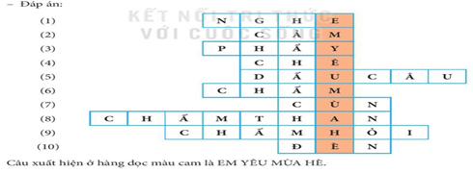  2.2. Hoạt động 2: Mỗi câu trong mẩu chuyện dưới đây thuộc kiểu câu nào?  - GV giao nhiệm vụ cho mỗi nhóm:  + Đọc lại từng câu.  + Thảo luận để tìm đáp án đúng cho từng câu.  - Đại diện các nhóm trình bày.  GV và HS nhận xét, góp ý  2.3. Hoạt động 3: Nói về ngôi trường của em hoặc ngôi trường mà em mơ ước.  - GV cho HS thực hiện theo nhóm với nhiệm vụ:  + Đọc lại từng câu hỏi gợi ý  + Cá nhân chia sẻ ý kiến.  - GV quan sát các nhóm.  - Đại diện các nhóm trình bày trước lớp.  - GV và HS bình chọn ý kiến hay.  2.4. Hoạt động 4: Viết đoạn văn về một người trong trường mà em yêu quý.  - GV hướng dẫn HS viết theo gợi ý:  + Em viết về ai?  + Người đó như thế nào?  + Vì sao em yêu quý người đó?  - GV quan sát và giúp đỡ  - GV chấm và chữa bài cho HS  - GV nhận xét, tuyên dương | - Các nhóm thực hiện: Tìm từ điền vào ô trống. Đoán từ cột dọc.  - HS lắng nghe, bổ sung  - HS đọc yêu cầu của bài.  - HS đọc toàn bộ câu chuyện.  Các nhóm thực hiện.  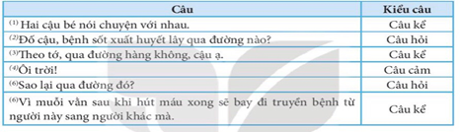  -HS thực hiện theo nhóm.  -HS trình bày .  -HS lắng nghe.  -HS thực hiện viết bài.
IV. Điều chỉnh sau bài dạy:
..................................................................................................................................
Ngày thứ: 4
Ngày soạn: 31/10/2023
Ngày thực hiện: Thứ Năm ngày 02 tháng 11 năm 2023
TOÁN
CHỦ ĐỀ 3: LÀM QUEN VỚI HÌNH PHẲNG- HÌNH KHỐI
Bài 22: LUYỆN TẬP CHUNG (T2) – Trang 66
I. YÊU CẦU CẦN ĐẠT:
1. Kiến thức :
- Củng cố nhận biết hình tam giác, hình tứ giác, góc; củng cố lại kĩ năng sử dụng công cụ như ê ke; củng cố các kiến thức về hình khối đã học.
- Phát triển năng lực Thông qua nhận biết liên hệ giải quyết thực tế về sử dụng compa và ê ke triển năng lực về trí tưởng tượng về hình học phẳng và hình học không gian.
2. Năng lực :
- Năng lực tự chủ, tự học: lắng nghe, trả lời câu hỏi, làm bài tập.
- Năng lực giải quyết vấn đề và sáng tạo: tham gia trò chơi, vận dụng.
- Năng lực giao tiếp và hợp tác: hoạt động nhóm.
3. Phẩm chất.
- Phẩm chất nhân ái: Có ý thức giúp đỡ lẫn nhau trong hoạt động nhóm để hoàn thành nhiệm vụ.
- Phẩm chất chăm chỉ: Chăm chỉ suy nghĩ, trả lời câu hỏi; làm tốt các bài tập.
- Phẩm chất trách nhiệm: Giữ trật tự, biết lắng nghe, học tập nghiêm túc.
II. ĐỒ DÙNG DẠY HỌC
- Kế hoạch bài dạy, bài giảng Power point.
- SGK và các thiết bị, học liệu phục vụ cho tiết dạy.
- Bộ đồ dùng dạy, học Toán 3.
- Mô hình khối hộp chữ nhật, khối lập phương (bằng bìa, nhựa hoặc gỗ).
- Hình phóng to tất cả các hình trong bài (nếu có điều kiện).
- Phiếu học tập nếu tổ chức một số hoạt động theo nhóm.

III. HOẠT ĐỘNG DẠY HỌC
Hoạt động của giáo viên | Hoạt động của học sinh
1. HĐ mở đầu ( 3 phút)
- Cách tiến hành:
- GV tổ chức trò chơi để khởi động bài học.  + Câu 1: Nêu ý tưởng liên hệ làm đồ chơi từ các khối hộp đã học  + Câu 2: Kể xem mình vận dụng làm được những gì, mình làm đồ chơi gì từ vận dụng bài học mình có thể tái chế được các vật liệu nào?  - GV Nhận xét, tuyên dương.  - GV dẫn dắt vào bài mới. Hôm nay, chúng ta sẽ học vẽ đỉnh, mặt và cạnh của khối hộp chữ nhật, khối lập phương.” | - HS tham gia trò chơi  + Học sinh thực hiện  + Nêu ý kiến theo cá nhân học sinh: bể cá, đèn lồng, gập hộp, gói đồ dùng, sử dụng các nan que ken hay vỏ thùng đồ dùng để tạo đồ chơi, ngôi nhà......  - HS lắng nghe
2. HĐ Luyện tập (30 phút):
- Cách tiến hành:
Bài 1/66 Mục tiêu: Bài tập này yêu cầu HS xác định hết các hình tam giác và hình tứ giác có trong hình vẽ.  (Làm việc nhóm) Tìm các hình tam giác và tứ giác có trong hình sau?  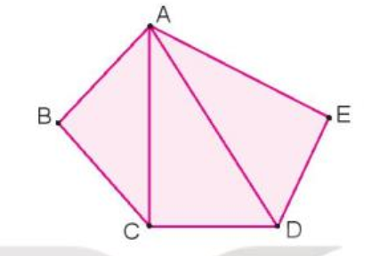  - GV hướng dẫn cho HS nhận biết  - Cho học sinh quan sát hình vẽ, thảo luận tìm kết quả  - GV nhận xét, tuyên dương các em biết chỉ đúng và nêu đúng kết quả  -Lưu ý: GV có thể nâng cao bài toán bằng cách nối thêm một cặp đỉnh, chẳng hạn nối BvớiE.  -GV chốt Kết quả: Các hình tam giác là: ABC, ACD, ADE; các hỉnh tứ giác là: ABCD, ACDE.  Bài 2/66: Mục tiêu Bài tập này yêu cầu HS sử dụng ê ke để tìm xem hai bán kính nào tạo thành góc vuông trong số các góc đinh O có trong hình vẽ.  (làm việc cá nhân): Trong hình dưới đây (như hình vẽ) . hãy dùng ê ke để kiểm tra xem hai bán kính nào của đường tròn tâm O tạo thành một góc vuông  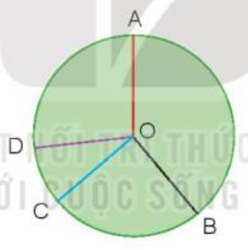  - GV Có thể yêu cầu HS gọi tên các bán kính và các góc có trong hình, sau đó mới kiểm tra xem góc nào là góc vuông. Có 6 góc được xét là các góc đỉnh có các cặp cạnh: OA và OD, OA và OC, OA và OB, OD và OC, OD và OB, OC và OB.  Bài 3/66 Củng cố và nhận biết về hình chữ nhật  – ( Làm việc theo cặp)  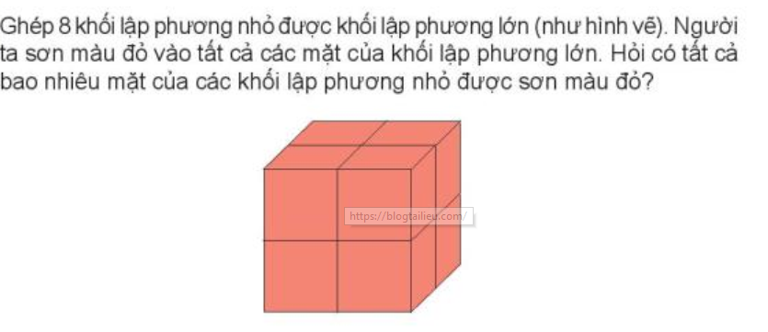  Ghép 8 khối lập phương nhỏ được khối lập phương lớn (như hình vẽ) Người ta sơn màu đỏ vào tất cả các mặt của khối lập phương lớn.Hỏi có tất cả bao nhiêu mặt của các khối lập phương nhỏ được sơn màu đỏ?  - Các nhóm trình bày kết quả, nhận xét lẫn nhau.  - GV Nhận xét, tuyên dương. | - HS đọc đề bài, thực hành chỉ và nêu kết quả theo cặp  - HS lần lượt thực hiện nêu Kết quả: Các hình tam giác là: ABC, ACD, ADE; các hỉnh tứ giác là: ABCD, ACDE.  - HS làm việc cá nhân  + Thực hiện nhìn vẽ và kiểm tra rồi nêu các cặp góc tạo được bán kính đỉnh O trong hình  + Học sinh thực hiện kiểm tra , nối tiếp nêu lời giải thích. Nêu lại bán kính )OB, OC tạo thành 1 góc vuông  Học sinh quan sát hình vẽ, đọc yêu cầu đề bài và trả lời câu hỏi:  + Đếm và nêu lại số mặt của hình lập phương nhỏ được tô màu đỏ được ghép thành 1 mặt hình lập phương lớn được tô màu đỏ (4 mặt hình lập phương nhỏ được tô màu đỏ tạo thành 1 mặt hình lập phương lớn)  + Nêu số mặt của hình lập phương lớn.(6 mặt)  + Nêu kết quả có 24 mặt của các khối lập phương nhỏ được tô màu đỏ( 4x6= 24 )
3. HĐ Vận dụng ( 5 phút)
- Cách tiến hành:
- GV tổ chức vận dụng bằng các hình thức như trò chơi, tiếp sức,...sau bài học để học sinh nhận biết về khối lập phương, khối hộp chữ nhật vận dụng trong trang trí thực tế  + Bài toán:  Yêu cầu học sinh dùng mô hình toán ghép hình nêu tên và đặc điểm các hình đã học qua hình vừa ghép được  + Về ôn bài và Chuẩn bị bài sau về phép nhân chia trong phạm vi 100.  - Nhận xét, tuyên dương | - HS tham gia để vận dụng kiến thức đã học vào thực tiễn.  + HS trả lời theo ý tưởng mình lắp ghép
4. Điều chỉnh sau bài dạy:
..................................................................................................................................
..................................................................................................................................
..................................................................................................................................

TIẾNG VIỆT
ÔN TẬP GIỮA HỌC KÌ I ( TIẾT 6 )
BÀI LUYỆN TẬP
I. YÊU CẦU CẦN ĐẠT:
1. Năng lực đặc thù:
- Viết đúng bài chính tả theo hình thức nghe – viết , trong khoảng 15 phút.
- Viết được đoạn văn kể về một ngày ở trường của em hoặc nêu cảm nghĩ của em về một người bạn.
- Phát triển năng lực ngôn ngữ.
2. Năng lực chung:
- Năng lực tự chủ, tự học: lắng nghe, đọc bài và trả lời các câu hỏi. Nêu được nội dung bài.
- Năng lực giải quyết vấn đề và sáng tạo: tham gia trò chơi, vận dụng.
- Năng lực giao tiếp và hợp tác: tham gia đọc trong nhóm.
3. Phẩm chất.
- Phẩm chất yêu nước: Biết yêu quê hương, đất nước qua bài thơ.
- Phẩm chất nhân ái: Biết yêu quý bà và những người thân qua bài thơ.
- Phẩm chất chăm chỉ: Chăm chỉ đọc bài, trả lời câu hỏi.
- Phẩm chất trách nhiệm: Giữ trật tự, học tập nghiêm túc.
II. ĐỒ DÙNG DẠY HỌC.
- Kế hoạch bài dạy, bài giảng Power point.
- SGK và các thiết bị, học liệu phụ vụ cho tiết dạy.

III. HOẠT ĐỘNG DẠY HỌC.
Hoạt động của giáo viên | Hoạt động của học sinh
1. HĐ mở đầu ( 3 phút)
- Cách tiến hành:

- GV Nhận xét, tuyên dương.

- GV dẫn dắt vào bài mới
2.1. Hoạt động 1: Đọc thành tiếng và trả lời câu hỏi ( 15 phút)  - GV nhắc lại các bước đọc. Chú ý các từ khó. Giải nghĩa 1 số từ khó trong bài.  +Tìm đoạn văn/câu văn có chứa từ ngữ trả lời cho câu hỏi.  + Đọc thầm lại đoạn văn và trả lời câu hỏi.  - GV cho HS trả lời trước lớp. HS khác nhận xét và bổ sung.  - Mấy chị em đang chơi trò dạy học.  - Các em của bé tên: Anh, Thanh, Hiển.  - (HS tự trả lời) | - HS đọc yêu cầu của bài.  - HS nhắc lại các bước chuẩn bị đọc thành tiếng.  - HS đọc diễn cảm toàn bài.  - HS quan sát  - HS nhắc lại các bước trả lời câu hỏi:
2.2. Hoạt động 2: Đọc hiểu ( 15 phút)  - GV yêu cầu HS nhắc lại các bước đọc hiểu  + Đọc thầm bài thơ  + Đọc thầm câu hỏi  + Tìm câu thơ chứa nội dung trả lời.  - GV cho HS trả lời câu hỏi trước lớp.  a.Chiếc bút chì có 2 đầu, 2 màu khác nhau: xanh, đỏ.  b.Các từ chỉ màu sắc: xanh, xanh tươi, xanh mát, xanh ngắt. Đỏ, đỏ thắm, đỏ tươi, đỏ chót.  c.( HS tự trả lời)  d.Từ ngữ chỉ sự vật:bút chì, cây gạo,làng xóm..  Từ ngữ chỉ hoạt động: tô, vẽ..  e. Điền dấu câu: Bức tranh của bạn nhỏ có nhiều cảnh vật: làng xóm, sông máng, trường học,... | - HS đọc yêu cầu của bài.  - HS nhắc lại các bước.  - HS nhận xét , bổ sung
IV. Điều chỉnh sau bài dạy:
..................................................................................................................................
..................................................................................................................................
..................................................................................................................................

TỰ NHIÊN VÀ XÃ HỘI
Bài 08: ÔN TẬP CHỦ ĐỀ TRƯỜNG HỌC (T2)
I. YÊU CẦU CẦN ĐẠT:
1. Năng lực đặc thù: Sau khi học, học sinh sẽ:
- Thực hiện được một số việc làm phù hợp để giữ an toàn, vệ sinh trường học và phát huy truyền thống nhà trường.
- Tạo ra một sản phẩm có nội dung chủ đề về trường học.
2. Năng lực chung.
- Năng lực tự chủ, tự học: Có biểu hiện chú ý học tập, tự giác tìm hiểu bài để hoàn thành tốt nội dung tiết học.
- Năng lực giải quyết vấn đề và sáng tạo: Có biểu hiện tích cực, sáng tạo trong các hoạt động học tập, trò chơi, vận dụng.
- Năng lực giao tiếp và hợp tác: Có biểu hiện tích cực, sôi nổi và nhiệt tình trong hoạt động nhóm. Có khả năng trình bày, thuyết trình… trong các hoạt động học tập.
3. Phẩm chất.
- Phẩm chất nhân ái: Có biểu hiện yêu quý những người trong gia đình, họ hàng, biết nhớ về những ngày lễ trọng đại của gia đình.
- Phẩm chất chăm chỉ: Có tinh thần chăm chỉ học tập, luôn tự giác tìm hiểu bài.
- Phẩm chất trách nhiệm: Giữ trật tự, biết lắng nghe, học tập nghiêm túc. Có trách nhiệm với tập thể khi tham gia hoạt động nhóm.
II. ĐỒ DÙNG DẠY HỌC
- Kế hoạch bài dạy, bài giảng Power point.
- SGK và các thiết bị, học liệu phụ vụ cho tiết dạy.

III. HOẠT ĐỘNG DẠY HỌC
Hoạt động của giáo viên | Hoạt động của học sinh
1. HĐ mở đầu: ( 5ph)
- GV mở bài hát “Lớp chúng mình đoàn kết” để khởi động bài học.  + GV yêu cầu HS nói những điều em nhớ về chủ điểm trường học.  + Em ấn tượng với n hững nội dung/chủ đề nào của Trường học.  - GV Nhận xét, tuyên dương.  - GV dẫn dắt vào bài mới | - HS lắng nghe bài hát.  - Thực hiện  + HS trả lời theo suy nghĩ của mình.
2. HĐ luyện tập,Thực hành: (25ph)
Hoạt động 1. Nêu cách ứng xử với các tình huống trong hình.  - GV yêu cầu HS quan sát tranh và hướng dẫn phân tích tình huống trong từng bức tranh.  - Yêu cầu HS tự đưa ra cách ứng xử của từng các nhân.  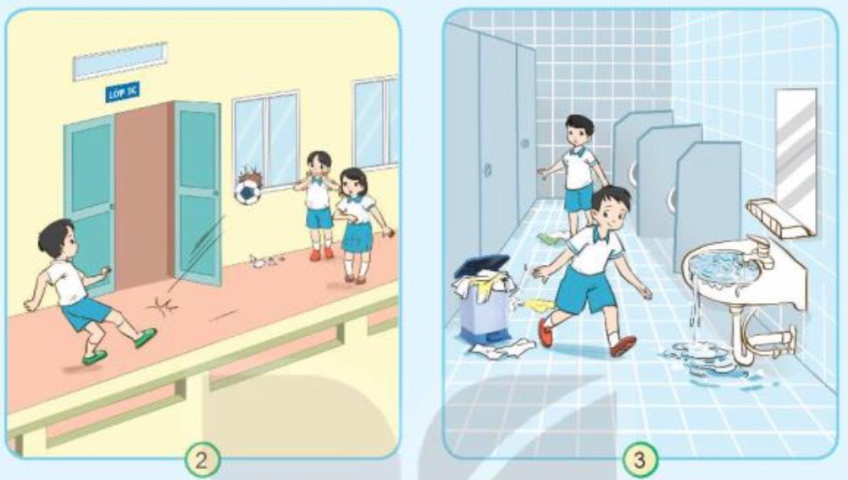  - Yêu cầu HS thảo luận nhóm, chia sẻ trong nhóm về cách ứng xử.  + Nêu nội dung của từng bức tranh  + Nêu cách ứng xử của nhóm mình trong từng tình huống.  - GV tổng hợp ý kiến, tuyên dương nhóm có cách ứng xử hay. | - HS quan sát.  - HS đưa ra cách ứng xử của từng các nhân  - Thảo luận nhóm 4.  + Nội dung hình 2: Các bạn đá bóng làm vỡ kính trường học.  + Nội dung hình 3: Những hành động làm mất vệ sinh trường học.  + Đại diện các nhóm trình bày  - Lắng nghe, nhận xét, bổ sung.
Hoạt động 2. Viết đoạn văn ngắn giới thiệu truyền thống của nhà trường.  - GV nêu yêu cầu và hướng dẫn HS viết một đoạn văn ngắn về truyền thống của nhà trường dựa vào các gợi ý đã cho trước.  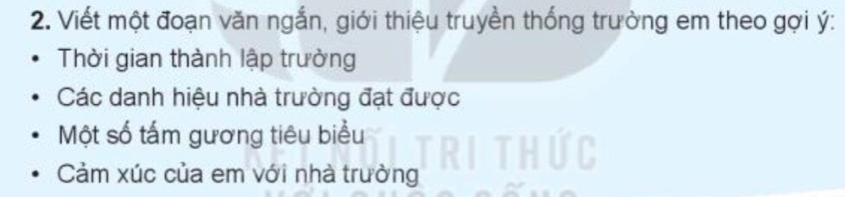  - Yêu cầu HS viết bài, sau khi viết bài xong chia sẻ trong nhóm để cùng nhau hoàn thiện bài biết của mình.  - GV nhận xét, tuyên dương HS có tiến bộ, tích cực trong các hoạt động. | - Theo dõi.  - HS làm bài cá nhân  - Chia sẻ bài viết của mình trong nhóm và chỉnh sửa, bổ sung cho nhau.
3. HĐ Vận dụng, trải nghiệm: ( 5ph)
- GV tổ chức cho HS thuyết trình về truyền thống của trường mình dựa vào bài viết đã viết ở hoạt động trước và dựa vào gợi ý SGK.  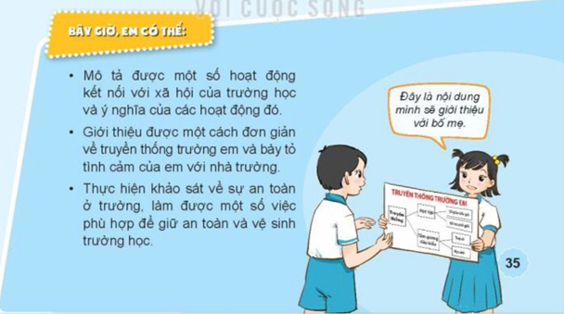  - GV nhận xét, tuyên dương HS có bài thuyết trình tốt.  - Nhận xét bài học.  - Dặn dò về nhà. | - Một số em thuyết trình  - Lớp lắng nghe, nhận xét, bổ sung.  - Lắng nghe
IV. ĐIỀU CHỈNH SAU BÀI DẠY:
.......................................................................................................................................
.......................................................................................................................................

ĐẠO ĐỨC
CHỦ ĐỀ 2: QUAN TÂM HÀNG XÓM LÁNG GIỀNG
Bài 03: Quan tâm hàng xóm láng giềng (Tiết 4)
I. YÊU CẦU CẦN ĐẠT:
1. Năng lực đặc thù: Sau bài học, học sinh sẽ:
- Đồng tình với những lời nói, việc làm tốt; không đồng tình với những lời nói, việc làm không tốt đối với hàng xóm láng giềng.
- Biết cách xử lý tình huống khi xảy ra.
- Rèn năng lực điều chỉnh hành vi, phát triển bản thân.
- Hình thành phẩm chất nhân ái.
2. Năng lực chung.
- Năng lực tự chủ, tự học: lắng nghe, trả lời câu hỏi, làm bài tập.
- Năng lực giải quyết vấn đề và sáng tạo: tham gia trò chơi, vận dụng.
- Năng lực giao tiếp và hợp tác: hoạt động nhóm.
3. Phẩm chất.
- Phẩm chất nhân ái: Có ý thức quan tâm đến hàng xóm, láng giềng.
- Phẩm chất chăm chỉ: Chăm chỉ suy nghĩ, trả lời câu hỏi; làm tốt các bài tập.
- Phẩm chất trách nhiệm: Giữ trật tự, biết lắng nghe, học tập nghiêm túc.
II. ĐỒ DÙNG DẠY HỌC
- Kế hoạch bài dạy, bài giảng Power point.
- SGK và các thiết bị, học liệu phục vụ cho tiết dạy.

III. HOẠT ĐỘNG DẠY HỌC
Hoạt động của giáo viên | Hoạt động của học sinh
1. HĐ mở đầu (3 phút)
- Cách tiến hành:
- GV tổ chức trò chơi “hộp quà bí mật”  - Cho HS nghe và chuyền hộp quà theo bài hát Tiếng thời gian.  ? Khi gặp bà cụ muốn qua đường em sẽ làm gì?  ? Khi gặp bác hàng xóm em sẽ hành động như thế nào?  ? Nhà cô Liên bên cạnh nhà em có chuyện buồn em sẽ có hành động ra sao?  - GV Nhận xét, tuyên dương.  - GV dẫn dắt vào bài mới. | - HS hát theo bài hát và cùng chuyền hộp quà đi. Bài hát kết thúc HS cầm hộp sẽ bốc thăm câu hỏi trong hộp và trả lời.  - HS trả lời theo ý hiểu của mình.  + giúp đỡ cụ qua đường  + Em sẽ lễ phép chào bác  + Em cùng gia đình sang an ủi, chia sẻ với gia đình cô.  - HS lắng nghe
2. HĐ Luyện tập (20 phút):
- Cách tiến hành:
Bài tập 3: Xử lý tình huống  - GV gọi HS đọc yêu cầu 3 trong SGK  ? Bài yêu cầu gì?  - GV chiếu tranh.  - GV yêu cầu HS quan sát tranh, đồng thời gọi HS đọc lần lượt 4 tình huống của bài.  - GV yêu cầu HS thảo luận nhóm 4 đưa ra cách xử lí tình huống và phân công đóng vai trong nhóm.  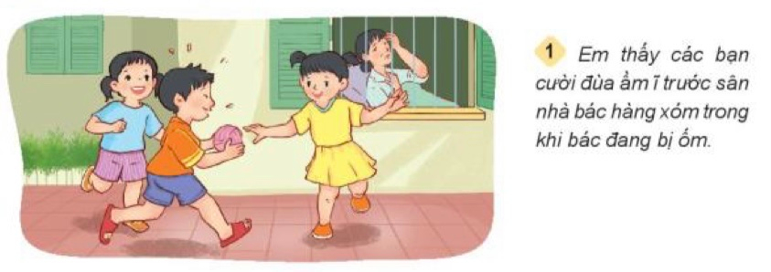  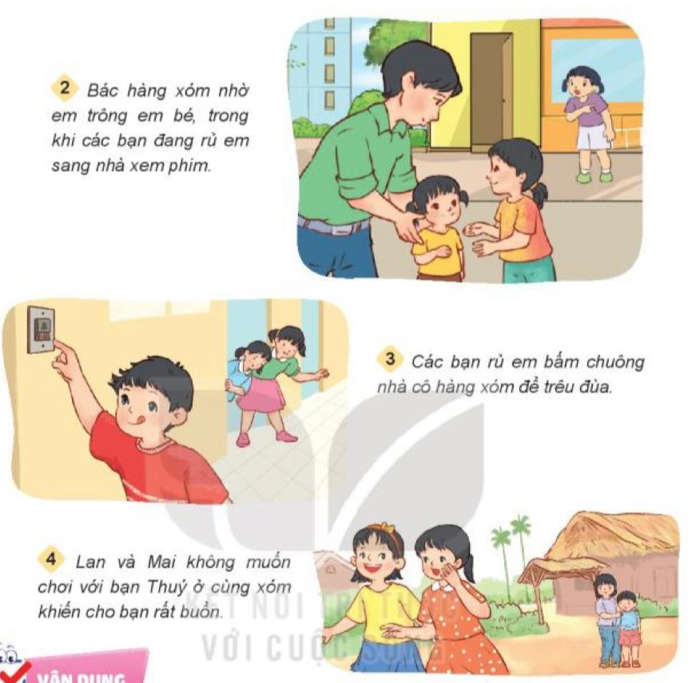  - GV yêu cầu các nhóm lên đóng vai theo tình huống.  - GV nhận xét, tuyên dương, khen ngợi các nhóm có cách xử lý và đóng vai hay.  => Kết luận: Chúng ta không nên làm phiền khi hàng xóm cần nghỉ ngơi, cũng như không nghịch ngợm gây sự khó chịu, ảnh hưởng đến tình cảm của hàng xóm, láng giềng. Đã là hàng xóm láng giềng thì chúng ta phải đoàn kết, chia sẻ , quan tâm đến nhau, không chia rẽ, không kỳ thị hàng xóm láng giềng. | - 1 -2 HS đọc yêu cầu bài 3  - Lớp đọc thầm theo  - HS quan sát tranh.  - 2 em đọc tình huống.  - HS thảo luận nhóm 4 và phân công đóng vai ( 5’)  + TH 1: Em nói cho các bạn biết bác hàng xóm đang bị ốm, bác cần không gian yên tĩnh để nghỉ ngơi, sau đó em rủ các bạn ra chỗ khác chơi.  + TH 2: Bác hàng xóm nhờ em trông giúp em bé là vì bác đnag rất cần sự giúp đỡ của em, lên em đã nhận lời giúp bác..  + TH 3: Em không làm theo vì việc bấm chuông để trêu đùa hàng xóm là việc làm không tốt, sẽ gây khó chịu, bực bội cho nhà hàng xóm. Đồng thời, em khuyên các bạn không nên chơi đùa như vậy.  + TH 4: Em khuyên các bạn nên rủ hai chị em nhà hàng xóm chơi cùng vì đã là hàng xóm thì cần đoàn kết, quan tâm, chia sẻ cùng nhau.  - Đại diện một số nhóm lên đóng vai trước lớp, nhóm khác nhận xét, bổ sung.  - HS lắng nghe.
3. HĐ Vận dụng, trải nghiệm ( 5 phút)
- Cách tiến hành:
Thực hiện việc quan tâm, giúp đỡ hàng xóm láng giềng bằng những việc làm phù hợp khả năng  - Các em phải biết quan tâm, giúp đỡ hàng xóm láng giềng hàng ngày.  ? Vậy để thể hiện sự quan tâm đến hàng xóm láng giềng, thì em sẽ hành động như thế nào?  - GV nhận xét, tuyên dương.  *Thông điệp:  - Gọi HS đọc thông điệp SKG hoặc chiếu lên máy chiếu.  - Nhắc HS ghi nhớ và vận dụng thông điệp vào cuộc sống.  * Củng cố, dặn dò(1-2p)  - Bài học hôm nay giúp em ghi nhớ điều gì?  - Về nhà hãy vận dụng bài học vào cuộc sống.  - Nhận xét giờ học.  - GV nhận xét, tuyên dương  - GV nhận xét tiết học  - Dặn dò: về nhà chuẩn bị Chủ đề 3: Ham học hỏi | - HS lắng nghe.  + HS chia sẻ ý kiến của mình.  - HS lắng nghe,rút kinh nghiệm  + Chúng ta cần quan tâm giúp đỡ hàng xóm láng giềng.
4. ĐIỀU CHỈNH SAU BÀI HỌC:
..................................................................................................................................
..................................................................................................................................
..................................................................................................................................
-------------------------------------------------------------------

Ngày thứ: 5
Ngày soạn: 01/11/2023
Ngày thực hiện: Thứ Sáu ngày 03 tháng 11 năm 2023
TOÁN
CHỦ ĐỀ 4: PHÉP NHÂN, PHÉP CHIA TRONG PHẠM VI 100
Bài 23: NHÂN SỐ CÓ HAI CHỮ SỐ VỚI SỐ CÓ MỘT CHỮ SỐ (T1)
Trang 67
I. YÊU CẦU CẦN ĐẠT:
1. Năng lực đặc thù:
- Thực hiện được phép nhân số có hai chữ số với số có một chữ số (không nhớ).
- Thực hiện được nhân nhẩm trong những trường hợp đơn giàn.
- Vận dụng giải các bài toán thực tế liên quan đến phép nhân số có hai chữ số với số có một chữ số.
2. Năng lực chung:
- Năng lực giải quyết vấn đề, năng lực tư duy và lập luận toán học.
- Năng lực giao tiếp toán học thông qua hoạt động khám phá kiến thức mới và hoạt động giải quyết các bài toán.
- Năng lực giao tiếp và hợp tác: hoạt động nhóm.
3. Phẩm chất.
- Phẩm chất nhân ái: Có ý thức giúp đỡ lẫn nhau trong hoạt động nhóm để hoàn thành nhiệm vụ.
- Phẩm chất chăm chỉ: Chăm chỉ suy nghĩ, trả lời câu hỏi; làm tốt các bài tập.
- Phẩm chất trách nhiệm: Giữ rật tự, biết lắng nghe, học tập nghiêm túc.
II. ĐỒ DÙNG DẠY HỌC
- Kế hoạch bài dạy, bài giảng Power point.
- Bộ đồ dùng Toán 3
- 3 hộp bút màu.

III. HOẠT ĐỘNG DẠY HỌC
Hoạt động của giáo viên | Hoạt động của học sinh
1. HĐ mở đầu ( 3 phút)
- Cách tiến hành:
- GV tổ chức trò chơi để khởi động bài học.  + Câu 1: Đường kính có độ dài gấp mấy lần bán kính?  + Câu 2: Khối gì có tất cả các mặt đều vuông?  - GV Nhận xét, tuyên dương.  - GV dẫn dắt vào bài mới | - HS tham gia trò chơi  + Trả lời: Đường kính có độ dài gấp 2 lần bán kính  + Trả lời: Khối có tất cả các mặt đều vuông là khối lập phương  - HS lắng nghe.
2. HĐ hình thành kiến thức mới ( 1 2phút):
- Cách tiến hành:
- GV nêu bài toán trong SGK: Mỗi hộp có 12 chiếc bút màu. Hỏi 3 hộp có bao nhiêu chiếc bút màu?.  - Thay vì phải cộng nhiều số giống nhau ta có thể thực hiện bằng phép tính gì?.  - GV viết phép nhân 12 x 3 và hướng dẫn HS đặt tính và tính như SGK  12 * 3 nhân 2 bằng 6, viết 6  3 * 3 nhân 1 bằng 3, viết 3  36  12 x 3 = 36  - GV chốt kết quả phép tính và cách nhân số có hai chữ số với số có môt chữ số: 12 x 3 = 36 . | - 1 HS nêu phép tính:  12 + 12 + 12 = 36.  - HS trả lời: Phép nhân: 12 x 3 :  .
3. HĐ thực hành ( 18 phút)
- Cách tiến hành:
Bài 1. (Làm việc cá nhân) Tính.  - GV yêu cầu HS thực hiện phép tính (theo mẫu đã học).  - GV nhận xét, tuyên dương.  Bài 2: (Làm việc nhóm 2) Tính nhẩm?  - GV hướng dẫn HS thực hiện theo mẫu:  Mẫu: 20 x 3 = ?  Nhẩm: 2 chục x 3 = 6 chục  20 x 3 = 60  - GV chia nhóm 2, các nhóm làm việc vào phiếu học tập nhóm.  - Các nhóm trình bày kết quả, nhận xét lẫn nhau.  - GV Nhận xét, tuyên dương.  Bài 3: (Làm việc cá nhân) Giải toán lời văn?  - GV đọc đề bài  - Bài toán cho biết gì?  - Bài toán hỏi gì?  - Vậy để uống được nước ở cả 3 bình thì con quạ phải thả tất cả bao nhiêu viên sỏi? Em làm bằng phép tính nào?  - GV nhận xét, tuyên dương. | - HS làm bảng con.  - HS giơ bảng nêu cách thực hiện:  - HS theo dõi  - HS làm việc theo nhóm.  10 x 8 = 80  30 x 3 = 90  20 x 4 = 80  40 x 2 = 80.  - HS đọc đề bài  - HS nêu  1 bình: cần thả 21 viên sỏi  3 bình: ..... viên sỏi  - HS trả lời: Phép nhân: 21 x 3  - HS làm vào vở.
4. HĐ Vận dụng ( 5 phút)
- Cách tiến hành:
- GV tổ chức cho HS thi giải nhanh tính đúng bài toán sau:  + Tính nhanh: 20 + 20 + 20 + 20 + 20=?  - Nhận xét, tuyên dương | - HS thi đua tính nhanh, tính đúng bài toán.  - HS trình bày.  - Cả lớp nhận xét.
5. Điều chỉnh sau bài dạy:
..................................................................................................................................
..................................................................................................................................
..................................................................................................................................

TIẾNG VIỆT
ÔN TẬP GIỮA HỌC KÌ I ( TIẾT 7 )
BÀI LUYỆN TẬP
I. YÊU CẦU CẦN ĐẠT:
1. Năng lực đặc thù:
- Viết đúng bài chính tả theo hình thức nghe – viết , trong khoảng 15 phút.
- Viết được đoạn văn kể về một ngày ở trường của em hoặc nêu cảm nghĩ của em về một người bạn.
- Phát triển năng lực ngôn ngữ.
2. Năng lực chung:
- Năng lực tự chủ, tự học: lắng nghe, đọc bài và trả lời các câu hỏi. Nêu được nội dung bài.
- Năng lực giải quyết vấn đề và sáng tạo: tham gia trò chơi, vận dụng.
- Năng lực giao tiếp và hợp tác: tham gia đọc trong nhóm.
3. Phẩm chất.
- Phẩm chất yêu nước: Biết yêu quê hương, đất nước qua bài thơ.
- Phẩm chất nhân ái: Biết yêu quý bà và những người thân qua bài thơ.
- Phẩm chất chăm chỉ: Chăm chỉ đọc bài, trả lời câu hỏi.
- Phẩm chất trách nhiệm: Giữ trật tự, học tập nghiêm túc.
II. ĐỒ DÙNG DẠY HỌC.
- Kế hoạch bài dạy, bài giảng Power point.
- SGK và các thiết bị, học liệu phụ vụ cho tiết dạy.

III. HOẠT ĐỘNG DẠY HỌC.
Hoạt động của giáo viên | Hoạt động của học sinh
1. HĐ mở đầu ( 3 phút)
- Cách tiến hành:

- GV Nhận xét, tuyên dương.

- GV dẫn dắt vào bài mới
2. HĐ luyện tập-thực hành ( 30 phút)
Hoạt động 1: Nghe – viết : Vẽ quê hương ( 15 phút)  - GV giới thiệu nội dung bài thơ .  - GV đọc toàn bài thơ.  - GV hướng dẫn cách viết bài thơ:  + Viết theo khổ thơ 4 chữ như trong SGK  + Viết hoa tên bài và các chữ đầu dòng.  + Chú ý các dấu chấm cuối câu.  + Cách viết một số từ dễ nhầm lẫn: gọt, thắm, xóm, sông máng...  - GV đọc từng dòng thơ cho HS viết.  - GV đọc lại bài thơ cho HS soát lỗi.  - GV cho HS đổi vở dò bài cho nhau.  - GV nhận xét chung. | - HS lắng nghe.  - HS đọc lại bài thơ  - HS lắng nghe.  - HS viết bài.  - HS nghe, dò bài.  - HS đổi vở dò bài cho nhau.
Hoạt động 2: Lựa chọn 1 trong 2 đề dưới đây, viết đoạn văn (4-5 câu) theo yêu cầu  - GV nhắc HS chú ý cách trình bày bài.  - GV theo dõi và hướng dẫn HS thêm.  - GV chấm và chữa bài cho HS | - HS đọc yêu cầu của bài.  - HS chọn 1 đề bài  - HS viết bài vào vở  - HS đọc bài cho bạn nghe.
IV. Điều chỉnh sau bài dạy:
..................................................................................................................................
..................................................................................................................................
..................................................................................................................................

